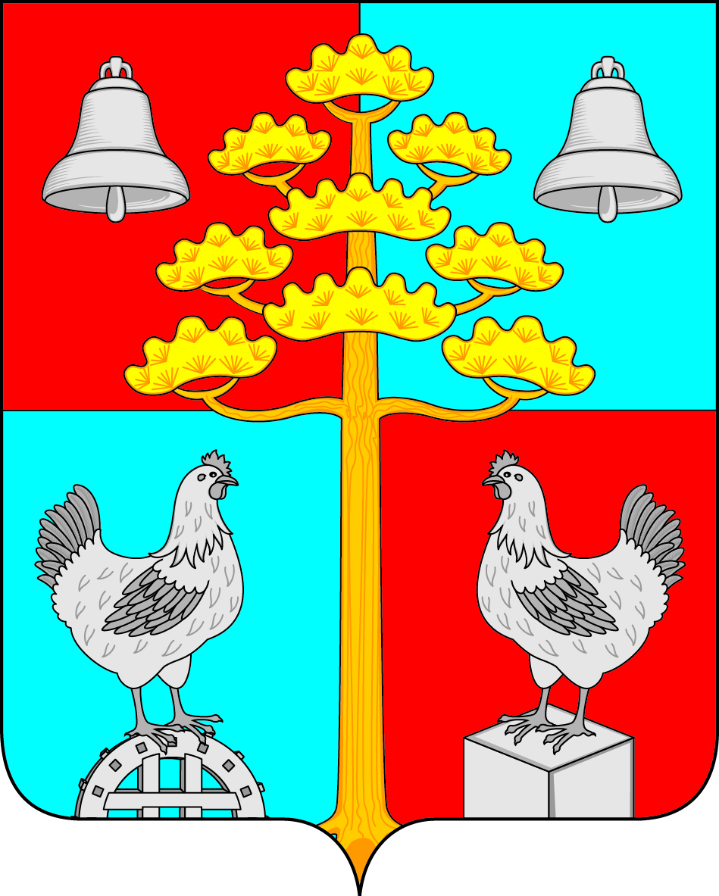
АДМИНИСТРАЦИЯ
СОСНОВСКОГО СЕЛЬСКОГО ПОСЕЛЕНИЯ
УСОЛЬСКОГО МУНИЦИПАЛЬНОГО РАЙОНА
ИРКУТСКОЙ ОБЛАСТИ

ПОСТАНОВЛЕНИЕ

От 06.09.2024 г. № 69

с. Сосновка

О начале отопительного сезона 2024 – 2025 гг.

В связи с понижением среднесуточной температуры атмосферного воздуха и окончанием работ по подготовке к отопительному периоду 2024 – 2025 гг., руководствуясь Федеральным законом от 06.10.2003 г № 131- ФЗ «Об общих принципах организации местного самоуправления в Российской Федерации» ст. 22, 46 Устава Сосновского сельского поселения Усольского муниципального района Иркутской области,
ПОСТАНОВЛЯЕТ:
- Установить начало отопительного сезона на территории Сосновского сельского поселения Усольского муниципального района Иркутской области с 16 сентября 2024 года, с корректировкой на погодные условия.
- Ведущему специалисту по организационной работе опубликовать данное постановление в средствах массовой информации, газете «Сосновский вестник» и разместить на официальном сайте администрации Сосновского сельского поселения Усольского муниципального района Иркутской области.
- Контроль за исполнением настоящего постановления оставляю за собой.

Глава Сосновского сельского поселения В.С.Мелентьев

Усольского муниципального района

Иркутской области

